***Сценарий музыкально-спортивного развлечения***

***«СПОРТИВНОЕ АССОРТИ»***

*с участием детей ОВЗ*

*Ежегодная акция «Три П: Понимаем, принимаем, Помогаем», в рамках реализации Концепции инклюзивного образования Красноярского края.*

*Сценарий подготовил инструктор по физической культуре*

*МБДОУ «Детский сад № 21 «Золотой ключик» Кунеева Ирина Юрьевна.*

**ЦЕЛЬ:** Приобщать детей с ОВЗ к здоровому образу жизни и вовлекать их в среду здоровых детей.

**ЗАДАЧИ:**

1. Формировать спортивные навыки;

2. Развивать ориентировку в пространстве, ловкость, уверенность в своих силах, волю   к   победе.

3. Создавать   условия   для   взаимодействия детей и воспитателей.

4. Познакомить детей с музыкальными разминками, песенками на спортивную тему.

**Оборудование:** мячи, помпоны черлидинга, ориентиры, спортивное лото с иллюстрациями, флажки, свисток.

**Ход развлечения**.

*Звучит   весёлая   музыка, под   аплодисменты   входят команды участницы.*

**Клоун Тимоша**: Добро пожаловать, гости дорогие!

Веселья вам, да радости желаем,

Давно мы вас ждём, ­ поджидаем,

Праздник без вас не начинаем!

**Клоунесса Тартинка:** Спорт залог хорошего настроения и отличного здоровья.

В здоровом теле, здоровый дух! Сегодня у нас необычные соревнования, т.к. с нами будут соревноваться ваши воспитатели!

**Клоун Тимоша**: Ребята, а что вы знаете о спорте, физкультуре?

Стихи о спорте в исполнении детей с ОВЗ.

**Клоун Тимоша:** Мы рады приветствовать спортивную команду детей. Как ваша команда называется?

Дети хором: «Везунчики»! Мы идем всегда вперед, нам во всем всегда везет!

**Клоунесса Тартинка:** И приветствуем команду самых веселых, спортивных воспитателей нашего детского сада. Как называется ваша команда?

Воспитатели хором: «Креативчики»

За победу будем драться!  
Вам придется постараться!

**Клоун Тим**оша: Оценивать наши спортивные успехи будет любимый всеми детьми инструктор по физической культуре.

Оценить ваши песенки на спортивную тему, а также, как вы ритмично и весело двигаетесь под музыку, мы пригласили музыкального руководителя

**Клоунесса Тартинка:** Итак, в добрый путь!

**1 конкурс: «Спортивное лото».**

*Кто больше найдет спортивных слов за одну минуту.*

**Клоун Тимоша:** Я   приглашаю   участников   команд   на   первую   эстафету.

*Участники бегут до коробки с лото выбирают картинку на спортивную тему, возвращаются обратно и передают эстафету следующему участнику. Каждая команда старается собрать как можно больше картин в свою галерею.*

**Клоунесса Тартинка:** Посмотрим, все ли правильно собрали иллюстрации.

**Клоун Тимоша**: Продолжаем наши соревнования. Все знают, что наши военные самые ловкие, смелые, спортивные. Сейчас мы проверим, смогут ли наши дети и воспитатели так же как солдаты маршировать, выполнять марш бросок, и отдыхать на привале.

**2 конкурс: «Военные сборы»**

*Для детей звучит музыкальное попурри. 1 часть музыки – марш, 2 часть музыки – бег, 3 часть музыки – привал. Дети самостоятельно под музыку выполняют задание. В конце музыкальные части меняются местами.*

**Клоунесса Тартинка:** Наши участники соревнований не только быстро прыгают, бегают и маршируют под музыку, но еще и поют спортивные песенки.

**3 конкурс: «Спортивная песенка»**

**ВОСПИТАТЕЛИ: ПЕСНЯ: «На зарядку»**

**1 куплет:** Поздно утром только сони

Спят, свернувшись калачом,

Мы встаём, лишь солнце тронет

Нас своим косым лучом!

**Припев:** Рассчитайся по порядку,

Снова солнцу, снова солнцу улыбнись!

Рассчитайся по порядку,

На зарядку, на зарядку становись!

На зарядку, на зарядку,

На зарядку, на зарядку, становись!

**ДЕТИ: ПЕСНЯ.**

**Клоун Тимоша:** Молодцы, какие веселые песенки о спорте вы знаете.

Продолжаем наше соревнование. Но сначала, отгадайте мою загадку.

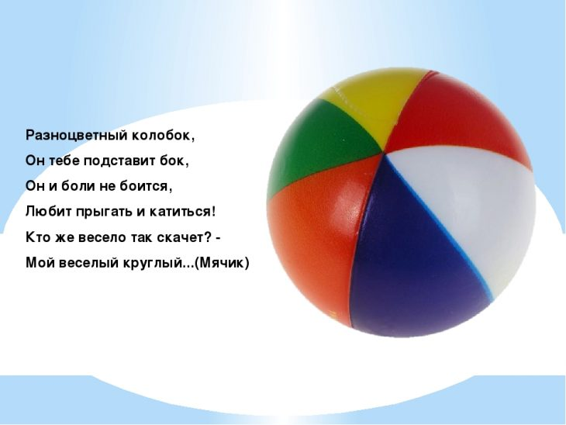

Правильно ребята. А вы умеете играть с мячом? А воспитатели наши давно с мячом играли. Тогда команды готовы к соревнованию.

**Клоунесса Тартинка:** На минуточку, мы все превратимся в команды веселых кенгуру.

**4 конкурс: «Кенгуру»**

*Участники    зажимают мяч между колен, прыгают до ориентира, назад возвращаются бегом и передают следующим.*

**Клоун Тимоша:** Пришло время последнего конкурса. Ребята, вы слышали, что бывают спортивные танцы? *(ответы детей) Сейчас мы с вами весело потанцуем, а музыка будет конечно задорно-спортивная. Но чтобы танцевать нам было еще веселее, в руки возьмем разноцветные помпоны.*

**5 конкурс: «Весёлый черлидинг»**

*Участники под «зажигательное» музыкальное попурри танцуют в общем кругу. Каждый участник выходит в центр, показывает свое движение с помпоном, остальные участники повторяют.*

**Клоун Тимоша:** Просим жюри объявить результаты эстафет, кто же стал победителем в нашей увлекательной борьбе.

*Объявление победителей, награждение памятными грамотами.*

**Клоунесса Тартинка:** Мы благодарим всех участников в музыкально-спортивном соревновании, желаем всем здоровья, веселья, всегда быть бодрыми, шустрыми, умелыми и всегда любить спорт!